從事鋼管護欄維護作業發生被撞致死重大職業災害

一、行業分類：道路工程業
二、災害類型：被撞
三、媒 介 物：火車
四、罹災情形：死亡1人
五、發生經過：
本災害發生於民國103年9月10日8時06分許。災害發生當日7時45分許，楊○○開車載陳○○、蘇○○及陳○○到工務所打卡後，再開車至位於公勇路之機械車輛車庫處和林○○會合，此時，曾○○打電話給林○○，吩咐林○○和陳○○二人前往擋土牆外側（鄰軌側）從事鋼管護欄維修工作，林○○即騎機車載陳○○至本工程A3橋台處，並將機車停放於A3橋台旁之空地處，此時，曾○○正於A3橋台北側擋土牆處和挖土機司機張○○聊天，林○○停好機車後即經由A3橋台與P1橋墩間之土堤鑽過該處之護欄，準備沿台鐵軌道旁往北行進，陳○○則跟隨其後尚未鑽過護欄，此時（當日8時6分許）位於A3橋台北側擋土牆處之人員突聽到火車喇叭聲，隨後一頂安全帽由擋土牆外側飛越擋土牆掉落於擋土牆內側，曾○○和張○○即前往A3橋台與P1橋墩間之橋下，並叫陳○○看林○○是否還在，陳○○答說不在，曾○○即叫陳○○鑽過A3橋台與P1橋墩間之土堤鑽過該處之護欄，至外側之鐵軌處查看，陳○○查看後回來告訴曾○○沒看到林○○，張○○再過去看，發現罹災者林○○已被台鐵北上區間車撞擊而躺在軌道旁（此時，該列火車已停下，司機員下來查看後，用無線電通報屏東車站，站內人員再通知鐵路警察及救護車），曾○○即電話通知許○○協理，但其電話不通，曾○○再打給黃○○經理，請其通知救護車，約8時35分許，許○○協理、黃○○經理到達現場，救護車亦到達現場，救護人員發現罹災者林○○已無生命跡象，鐵路警察即通知殯儀館，並於9時28分許將罹災者大體送至屏東市立殯儀館，檢察官於17時30分許相驗屍體完畢後，家屬即將遺體移回屏東縣枋寮鄉立殯儀館存放（按臺灣屏東地方法院檢察署相驗屍體證明書所載死亡時間為民國103年9月10日8時06分）。
六、原因分析：
(一)直接原因：遭台鐵區間列車撞擊，導致傷重死亡。
(二)間接原因：
不安全狀況:於鄰近軌道之場所從事鋼管護欄維護作業，而有遭通行於軌道上之車輛碰觸之虞時，未設置於車輛接近作業人員前，能發出電鈴或蜂鳴器等監視警報裝置或配置監視人員。
(三)基本原因：無。

七、災害防止對策：
- 雇主僱用勞工時，應依規定項目實施一般體格檢查。 (勞工健康保護規則第10條第1項暨職業安全衛生法第20條第1項)
- 機械、設備、器具、原料、材料等物件之設計、製造或輸入者及工程之設計或施工者，應於設計、製造、輸入或施工規劃階段實施風險評估，致力防止此等物件於使用或工程施工時，發生職業災害。(職業安全衛生法第5條第2項)
- 雇主於鄰近軌道之場所從事鋼管護欄維護作業，為防止軌道機械等碰觸引起之危害，當通行於軌道上之車輛有碰觸勞工之虞時，應設置於車輛接近作業人員前，能發出電鈴或蜂鳴器等監視警報裝置或配置監視人員。(營造安全衛生設施標準第10條之1第2款暨職業安全衛生法第6條第1項)
八、現場示意圖或照片：

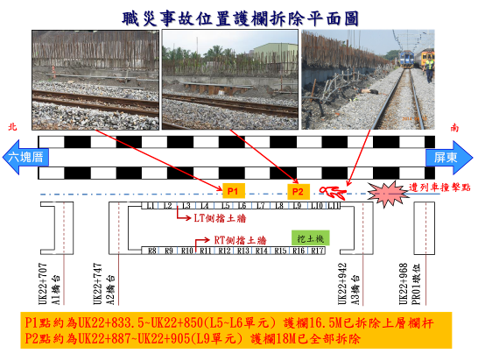
說明 | 照片一：災害發生於屏東縣屏東市「○○工程」之A3橋台南側土堤外鄰近台鐵軌道處（本工程里程編號約UK22+942），罹災者林○○於此處遭火車撞飛並摔落於本工程里程編號約UK22+918之A3橋台北側擋土牆外鋼管護欄與台鐵鐵軌間之道碴上。

